№ п/п | Наименование товара | Кол-во | Наименование показателя, технического, функционального параметра, ед. изм. Показателя
1 | Скамья  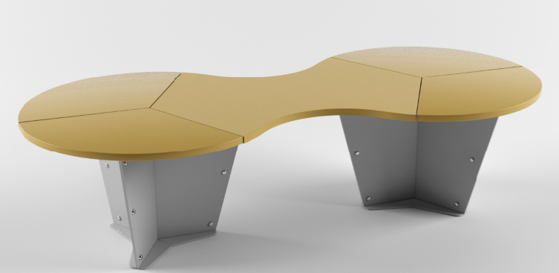 | 1 | Конструктивно изделие должно состоять из:  - стойка (2 шт)  - сегмент-сектор (4 шт)  - сегмент соединяющий (1 шт)  В сборе представляет собой конструкцию в виде скамьи, состоящей из двух стоек, которые соединены сегментами секторами и сегментами соединяющими.
1 |  | 1 | Внешние размеры
1 |  | 1 | Длина, ±20 мм | 2494
1 |  | 1 | Ширина, ±20 мм | 1000
1 |  | 1 | Высота, ±20 мм | 458
1 |  | 1 | Комплектация
1 |  | 1 | Стойка, шт. | 2
1 |  | 1 | сегмент-сектор, шт. | 4
1 |  | 1 | сегмент соединяющий, шт. | 1
1 |  | 1 | Изделие должно представлять собой устойчивую конструкцию, обеспечивающую безопасные условия для занятий на открытом воздухе.  Конструкция должна обладать высокой ударопрочностью и виброустойчивостью.  Изделие должно методом бетонирования закладных анкеров М12. Изделие должно быть антивандальным.  Конструкция изделия должна быть без выступов и заусенцев, углы и края закруглены. Минимальный радиус закругления не менее 3 мм.  Выступающие части болтовых соединений должны быть защищены пластиковыми заглушками либо иным образом.  Все металлические части конструкции должны быть окрашены полимерной порошковой эмалью методом запекания в заводских условиях, что предотвращает металл от коррозии.  Детали из фанеры окрашены краской «НОРДИКА» на основе акрилата и покрыты лаком «ТЕКНОКОАТ». Покрытие создает сильную износостойкую поверхность
 |  |  | Стойка
Стойка представляет собой конструкцию из шести секторов, выполненных из листа 2 мм и скрепленных между собой заклепками. Сектор представляет собой конструкцию из листа, которая имеет два отгиба под углом 60 градусов между ними при виде сверху. Каждое из ребер имеет отгибы сверху и снизу по торцу, которые необходимы для крепления фанерного настила сверху и анкерных болтов снизу соответственно. Габариты сектора после гибки 413х188х440 мм. Сектор усечен к низу для удобства сидящего на скамье пользователя.
Стойка в сборе имеет габариты 827х718х440 мм.
 |  |  | Сегмент-сектор
Сегмент сектор представляет собой лист фанеры влагостойкой ФОФ с шероховатым покрытием, толщина фанеры 18 мм.
Фанера габаритами 499х863 мм с заранее выполненными отверстиями для крепления к стойке. Сектор в выполнен в виде сегмента окружности радиусом 500 мм, усеченного под углом 120 градусов.
 |  |  | Сегмент соединяющий
Сегмент соединяющий представляет собой лист фанеры влагостойкой ФОФ с шероховатым покрытием, толщина фанеры 18 мм.
Фанера габаритами 1493х864 мм с заранее выполненными отверстиями для крепления к стойке. Сегмент в выполнен в виде продолговатой конструкции, с вырезами по краям под углами 120 градусов (с двух краев) для соединения в целую конструкцию с сегментами-секторами либо с другим сегментом соединяющим.

